あえて遍路道を選んで歩を進める（3月18日／6日目）

明日19日の遍路転がし（二つに山越え）に備えた軽めの行程の二日目です。出だしは駅前の繁華街をとおり10キロ前後にある18番札所恩山寺と19番札所立江寺を巡拝し、それ以降は、田畑の中を歩く遍路道を積極的に選んで、20番札所鶴林寺近くの宿を目指します。

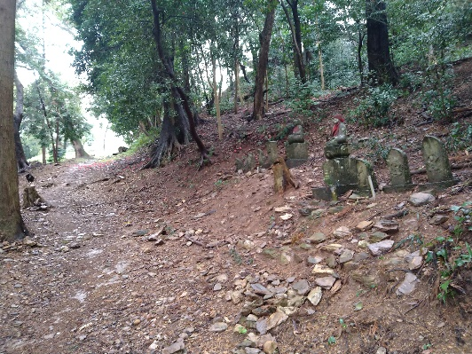
18番札所母養山恩山寺（おんざんじ）は、徳島県の県庁所在地である徳島市の中心市街地から歩いて1時間ほどの所にあります。市街地を抜けるとのどかな田舎の風景になります。今では、裏道のようになっている古くからの遍路道は、恩山寺の境内直前で急な坂道になっています。でも、これが幾多の方々がとおった古くからの遍路道としての趣を醸し出しています。遍路道沿いには、地蔵菩薩像や墓石も建立されています。その都度立ち止まり手を合わせて、 恩山寺への遍路道沿いにある石仏
地蔵菩薩御真言「おん かかかび さんまえい そわか」、そして墓石には、高祖宝号「南無大師遍照金剛」を唱えます。こうした作法をとおしてでも、お遍路をしている実感を持てます。

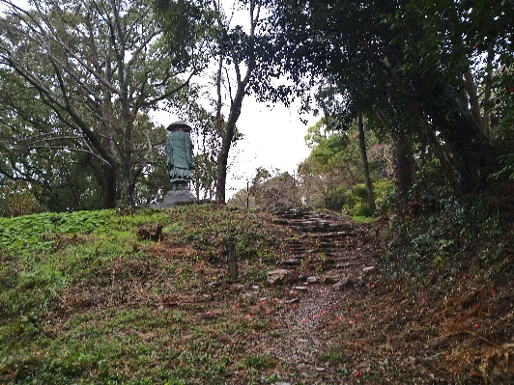
恩山寺は、最初、大日山福生院密厳寺と号した災厄悪疫から住民を救う女人禁制の道場でした。開基から100年余後の延歴年間（782～806年）に弘法大師が修行でこの地に留まっていたときに、讃岐から母玉依御前が訪ねてきました。しかし、お寺は女人禁制で立ち入ることができなかったので、弘法大師は、17日間にわたって女人禁開の秘法を修し、母を山内に招き入れ孝養（きょうよう：親に孝行を尽くすこと）しました。やがて母は剃髪して、 大師の母もここを歩いたのでしょうか
その髪を納めたので、この由緒によって山号・寺号を「母養山恩山寺」に改めたといいます。こうした縁記は、もっとも身近な生命の根源である父母の恩に感謝し孝養を尽くすことは仏法そのものだということを伝えているように思えます。でも、声を出していえないのですが、法力を母に会うために使ってイイノスカヤ（ロシア語風に）等と思ってしまう、罰当たりな凡人がここにいます。

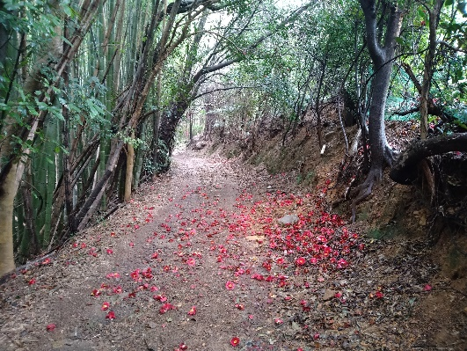
19番札所橋池山摩尼院立江寺（たつえじ）へは、古からのお遍路道があると言うのでそれを選んだところ、平坦という事前の地図情報でしたが、アップダウンの繰り返しの多い、いい意味で遍路道らしい道でした。古からのお遍路道に「義経ドリームロード」と名付けられた場所も有りました。「ドリームロード」か〜っと、カタカナ表記は似合わなくない？って感じながら歩きました。源義経を引き合いに出して地方創生事業を活用した整備のようですが、何か 義経ドリームロード
名前の付け方に歴史を感じられず、何処か違和感を持ちました。

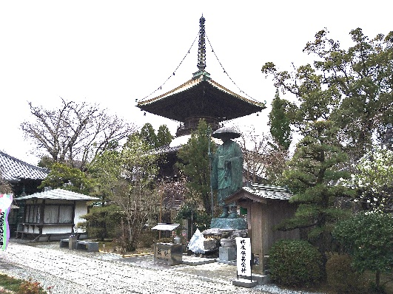
19番札所立江寺は、四国八十八ヶ寺に四つある関所寺の一つです。私たちの行いが理にかなっているのかはずれていないか、よこしまか正しいかを見分ける関所寺です。境内に入る手前に立江川にかかる朱塗りの橋（しらさぎ橋）があります。よこしまな心を持つお遍路さんは、ここで弘法大師に拒絶され前に進めなくなるらしいです。私は何事もなく巡拝して御朱印も頂けたので、「よこしまな人間ではない」のかも知れません。でも、当時の法力が1200年の時が 修行大師尊像と多宝塔
経ち少々弱くなっていて、白鷺橋を渡ることができたのでしょうか。どちらなのか弘法大師様に聞くしかありませんが、とにかく、関所を越え前に進めてよかったです。

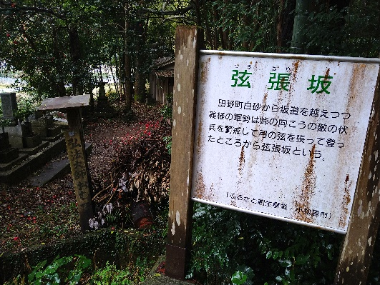
19番札所立江寺から20番札所鶴林寺近くの遍路宿までは、ここから10キロ以上3時間ほど歩きます。遍路宿までの道は、県道が一般的らしいのですが「櫛渕信念へんろ道」（くしぶちしんねんへんろみち）と名付けられた古い遍路道があったので、それを選んで歩きました。出来るだけ、遍路道を歩きたいと思っていたので、アップダウンの繰り返しで、更に5km以上長くなり時間も約1時間多くなってしましたが、趣のある遍路道で選択して正解で ふるさと創生事業で整備
した。そうはいっても、明日の為に、携行食品やポカリスエットなどを事前に購入していたので、とてもザックが重く感じる遍路道でした。明日は、遍路ころがしが二つ続く難所です。途中で食料等の補充は難しく、事前携帯が必須なのです。このため、骨休みの行程のはずが、全くそうはならず、明日の遍路ころがしに不安があります。
国道や県道といった主に移動を主とした一般道は、高低差はあまりないように設計されて整備されているので、高低差による負担は少ないのです。しかし、アスファルト舗装された道は、地面が足を突き上げるような感じになり、加えて足の裏の同じ場所だけに負荷をかけるので、足の裏や膝に効いてしまいます。一方の遍路道は、緩やかと急峻が、その土地の地形に合わせて現れてきます。足には優しいのですが、心肺機能には負荷が大きい道となっています。どちらを選んでも一長一短。ならばやはり、大変かも知れませんが遍路道を選択するようになるのが、私の「道理」です。

前日は距離も短く早めに宿に入れたので、今日は休養十分で歩き出せました。しかし朝からあいにくの雨で外気温も最高気温が15度という寒い一日でした。歩いているときはいいのですが、止まると寒く感じます。このため一日中ポンチョを被って歩きました。ポンチョは、ザックを背負ったままで使えるし、デザインもカッコいいのですが、菅笠姿にはチョット馴染まない感じもします。今日の20km以降はやはり大変でしたが、急峻というほどの登り坂はなかったので、バテバテとはならずに歩けました。

遍路宿は、明日挑む20番札所鶴林寺のある鶴林寺山の麓にあります。間違って通り過ぎてしまったところを呼び止められたという程に小さなお宿でした。部屋に通されると、みかんが山に積まれていました。6個はあったと思います。みかん好きの私にはたまらない「おせったい」です。疲れていたので、荷をほどく間も惜しんで3個食べ、お風呂の中で2個食べ、食後に最後の1個を食べました。食べ終わってから、明日の為に残しておけばよかったと思いっきり後悔しました。それほど美味しかったのです。聞けば、お遍路宿主はみかん園を持っているので、新鮮なみかんを提供できるのだそうです。どうりでうまいわけです。

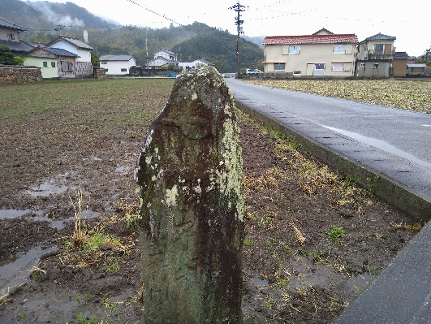
今日は、遍路道と現在の道路の違いを様々な視点で考えて見ました。先人は、時間に対する考え方や後世に伝える意識に大きな違いがあるように思います。現在は、新しいことに価値を見出し、短いスパンで変えていく、それを成長と考えているようです。ヨーロッパ等も、歴史を大切にして、変えないことに価値を見出していると聞きます。江戸時代の人達は、1200年前のことを大切にして、大変な労力を投下して遍路道を整備しています。 江戸時代に整備された道しるべ
その資産を21世紀の私が今使わせてもらっています。

私達は、後世の為にどのような投資ができているのでしょうか。周りを見ると何とも心許ない感じがします。舟形丁石や指で進む方向を示している道標は、この地域を治めていた藩（現在でいう県の土木行政）だけではなく、地域の方々の寄進で整備されていることも多いようです。少ない浄財を広く集めて長く後生にも使えるように整備しています。

私たちは、何かしようとすると、直ぐに行政にやってもらうように働きかけようとします。更に、ことが進むように議員に口利きを頼んだり、またそうしたことを積極的に行う議員を地元に為に働くいい議員だと評価したりします。私がまだ20代の頃、大学で社会保障論の授業を受けているとき、教授から「制度の充実という名で、私たちの生活の隅々まで行政が入り込むのを君たちは良しとするのか」という問いかけがありました。地域福祉やコミュニティ再生等々を様々な場面で考えていくことの多い私は、あの時から半世紀経った今、その問いの重さを感じています。私たちの住む地域社会では、経済対策という触れ込みで、血税が給付金としてばらまかれ、旅行や飲食に湯水のように消費されています。目の前の享楽に消費され、後世に残す投資をすることで、誰もが長く安心安全の環境に包まれて暮らせる地域社会を目指す等というようなことは聞いたことがありません。

地域社会は、誰かがつくるものではなく、私たち一人ひとりの暮らしの営みの姿の現れです。その暮らしの営みを国等の行政に依存し過ぎると、結果として私たちの暮らしが行政に左右される、行政なくして生活が成り立たなくなります。そんな社会にならないようにするためにも、先人は百年先を見据えて行った振る舞いに学ぶべきことが多いように思います。400余年前の道標を見る時、後世の人々の暮らしのために残せるものは何か、豊かな社会とはどのような姿なのか等々を考えさせられます。

□明日の行程は、遍路ころがしが二つ続く難所です。距離も21kmと長く、高度と距離の二つ面でキツイ行程となります。気温は10度とかなり低いのですが、天気は晴れそうです。私が設定した第一関門越までもう少しです。

行程等基本データ
・巡拝寺院：2寺巡拝（18番札所～19番札所）
・天気：午前 雨／午後 雨／曇り
・歩いた時間：06時間50分／日（6時50宿発～15時50分着）
・歩いた距離：27.6㎞（平均速度：3.0㎞/h）
・通過市町村：2市1町（徳島市・小松島市・勝浦町）
・高低差：77ｍ（78ｍ↔1ｍ）
・消費カロリー：2,784 kcal

